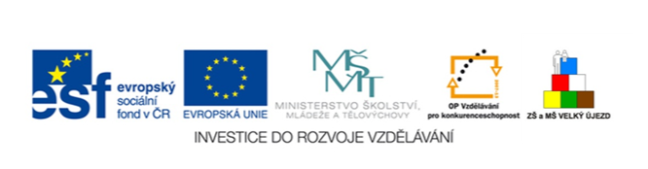
Základní škola a Mateřská škola Velký Újezd
reg. č. projektu CZ.1.07/1.4.00/21.1195
II/2 Inovace a zkvalitnění výuky v směřující k rozvoji matematické gramotnosti žáků základních škol

DUM: M2/I-29

Autor: © Mgr. Tomáš Krätschmer
Školní rok: 2011/2012

Vzdělávací oblast: Člověk a příroda
Vzdělávací obor: Matematika
Tematický okruh: Soustava lineárních rovnic
Anotace: Výukový materiál je určen pro žáky 8. ročníku ZŠ, je zpracován
v programu Microsoft Word 2010. Žák aplikuje poznatky
o soustavách dvou lineárních rovnic o dvou neznámých v jejich řešení metodou sčítací. Slouží jako pracovní list k procvičení učiva. Materiál obsahuje správná řešení i s postupem.

Pracovní list: Řešení soustav lineárních rovnic sčítací metodou (zadání)

Př. Řeš soustavu lineárních rovnic sčítací metodou:

A) $3x-10y=35$
$7x+ 5y=25$

B)$-2x-7y=-82$
$11x+6y=126$

C) $15x - 31y=-30$
$10x + 29y=-20$

D) $\frac{2x}{5}-\frac{y}{2}=\frac{1}{10}$
$x+3y=13$

Pracovní list: Řešení soustav lineárních rovnic sčítací metodou (řešení)
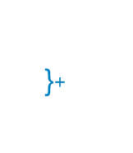
Př. Řeš soustavu lineárních rovnic sčítací metodou:

A) $3x-10y=35$ → $3∙5-10y=35$
$7x+ 5y=25$ $/∙2$ $15-10y=35 /-15$
$3x-10y=35$ $-10y=20 /:(-10)$
$14x+10y=50$ $y=10$
$$17x =85 /:17$$
$x=5$ $K=\left\{\left[5;-2\right]\right\}$

B) $-2x - 7y=-82$ $/∙11$ → $-2x-7∙10=-82$
$11x + 6y=126$ $/∙2$ $-2x-70=-82 /+70$
$-22x-77y=-902$ $-2x=-12 /:(-2)$
$22x+12y= 252$ $x=6$
$$-65y= -650 /:(-65)$$
$y=10$ $K=\left\{\left[6;10\right]\right\}$

C) $15x - 31y=-30$ $/∙2$ → $15x-7∙0=-30$
$10x + 29y=-20$ $/∙(-3)$ $15x=-30 /:15$
$30x - 62y=-60$ $x=-2$
$-30x + 12y= 60$
$$-50y= 0 /:(-50)$$
$y=0$ $K=\left\{\left[-2;0\right]\right\}$

D) $\frac{2x}{5}-\frac{y}{2}=\frac{1}{10}$ $/∙10$
$x+3y=13$ → $x+3∙3=13$
$4x - 5y=1$ $x+9=13 /-9$
$x + 3y=13$ $/∙(-4)$ $x=4$
$4x - 5y=1$
$-4x-12y=-52$
$$-17y= -51 /:(-17)$$
$y=3$ $K=\left\{\left[4;3\right]\right\}$

